Programa ,,Įveikiame kartu”

Ką sužino programoje dalyvaujantys tėvai ar pedagogai?

Programoje pasakojama apie vaiko jausmų pasaulį Apie auklėjimą ir bendravimą. Pristatomos priešmokyklinio amžiaus vaikams ir pirmaklasiams aktualios problemos, aptariami ir kiti svarbūs tėvams bei pedagogams dalykai, kurių išmanymas gali padėti sutvirtinti ryšį su vaikais, geriau suprasti vaiko išgyvenimus ir padėti jam pasijusti geriau. | 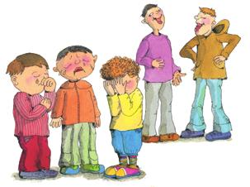

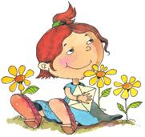
Programa supažindina ir aptaria -
- pirminės prevencijos sąvoką,
- vaiko emocinio pasaulio ir bendravimo įgūdžių vystymosi pakopas,
- vaiko jausmų išraiškos ypatumus,
- vaiko gebėjimą valdyti savo jausmus,
- ryšį tarp vaiko jausmų ir elgesio.

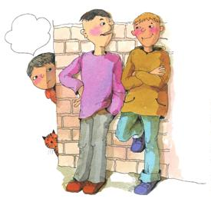 | Programa -  - kviečia tėvus ir pedagogus būti greta vaiko, kartu su vaiku šiuo pilnu iššūkių jo gyvenimo laikotarpiu;  - pateikia paaiškinimus, su kokiomis problemomis ir kodėl susiduria vaikai, kokie būdai padeda jiems tas problemas sėkmingai įveikti;  - moko tėvus ir pedagogus emocinių ir elgesio problemų ankstyvosios prevencijos būdų,  - sukuria prielaidas vaikams sėkmingai ugdytis socialinę kompetenciją, įveikti sunkumus ir gerai jaustis;  - aptaria, kaip pasiūlyti vaikui jam skirtas užduotėles, kad jos turėtų svarų prevencinį poveikį.

